臺中市立福科國中九十八學年度第二學期 自然與生活科技科 第三次段考 題目卷
範圍：4-6~6-3 ___年 ___班 座號：___ 姓名：__________
一、是非題：1~5題 (每題2分，共10分) ※ 文中的敘述，對的請於答案卡上畫「A」；錯的請畫「B」
( ) 1. 蚯蚓、馬陸屬於環節動物門，體表有剛毛可協助爬行。
( ) 2.「螳螂捕蟬，黃雀在後」，此食物鏈中螳螂扮演初級消費者的角色。
( ) 3. 所謂「生物放大作用」就是一種不能分解的物質隨著食物鏈階層的提高而使其濃度上升。
( ) 4. 在優養化的水域中，因累積了大量氮、磷等營養元素，有利於水中生物生長及繁殖。
( ) 5. 跳鼠、駱駝、仙人掌皆有減少水分散失的調節方式，為沙漠生態系中常見的生物。
二、單選題：6~30題 (每題2分，共50分)
( ) 6.「冬蟲夏草」是一種真菌，會寄生在蝙蝠蛾的幼蟲體內，吸收幼蟲身體的養分，使得幼蟲逐漸死亡。依據上述，
「冬蟲夏草」在生態系中扮演下列何種角色？
(A) 生產者 (B) 消費者兼生產者
(C) 生產者兼分解者 (D) 消費者兼分解者。
( )7. 海王子由海底捕獲到一種無脊椎動物，經鑑定認為屬於棘皮動物。下列何者不是他所觀察的根據？
(A) 在淡水湖未曾發現同樣的生物 (B) 體表有硬棘 (C) 牠具有幾丁質的外骨骼 (D) 牠具有管足構造。
( )8. 下列有關能量流動的敘述，何者錯誤？
(A) 食性階層愈高的生物體內能量總和愈小 (B) 維持生態系能量愈少，群集愈穩定 (C) 能量是單一方向的流動 (D) 能量在生物體間流動時，有熱量散失。
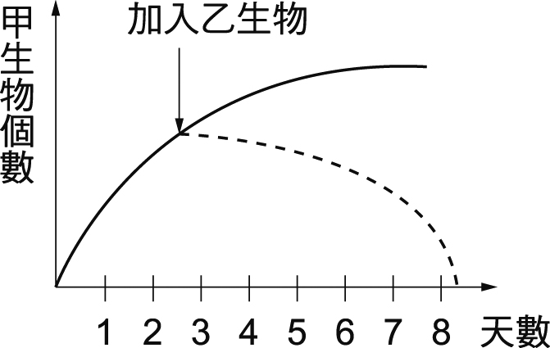
( )9. 如附圖所示，若甲生物單獨生活時，其數量變化曲線以實線表示；若加入乙生物，甲生物數量變化以虛線表示，則此兩生物間的互動關係，最不可能為下列何者？
(A) 小丑魚和海葵
(B) 果園中的綠繡眼與白頭翁
(C) 寄生蜂在東方果實蠅幼蟲體內
(D) 蛇吃青蛙。

( )10. 過去100年來，地球平均氣溫愈來愈高，下列何者是一般認為造成地球氣溫升高的主要原因？
(A) 因空氣中帶有硫酸及硝酸成分的煙塵顆粒太多所引起 (B) 火山活動增加，加上聖嬰現象造成氣溫異常 (C) 人為二氧化碳的排放量增加及綠色植物減少 (D) 太陽輻射從臭氧層的破洞照到地表
( )11. 有關河口生態系的敘述何者錯誤？
(A) 漲、退潮時河口區的水分鹽度會不同 (B) 河口區的土壤鹽分高，不適合一般種子的萌芽 (C) 水筆仔是河口區常見的生產者，為裸子植物的一種 (D) 魚、蝦、貝類是消費者。
( )12. 柏嘉在大坑山區連續數年調查某蝴蝶的族群密度，結果如下表所示，以下正確的敘述為何？
時間（年） | 2005 | 2006 | 2007 | 2008 | 2009
密度（隻／平方公里） | 532 | 550 | 565 | 539 | 542
(A) 此族群的數量保持穩定，可知該蝴蝶死亡率極低 (B) 由題表可知此族群屬於均勻分布
(C) 由表中數據可預測2010年此族群密度一定不變 (D) 此族群可能已接近該地區的最大負荷量。
( )13. 下列哪種現象為物種多樣性的表徵？
(A) 杉林溪各種不同的樹木搖曳生姿 (B) 各種類的狗皆有其特色 (C) 墾丁國家公園內有砂丘、礁岸和草原(D) 人類的不同膚色和不同髮色。
( )14. 有關無脊椎動物與人類的關係，何者錯誤？
(A) 人類利用蝦、蟹當作食材 (B) 蚯蚓可將土壤翻鬆，以利農作物生長 (C) 文蛤、牡蠣、烏賊經常是人類食用的海產 (D) 黑鮪魚是做成生魚片的好食材。
( )15. 下列何種研究的對象是一個族群？
(A) 民國99年大肚溪口鳥類的調查 (B) 民國99年台中市的人口調查 (C) 民國99年福科國中的植物調查 (D) 民國99年福科國中生態池中藻類的調查。
( )16. 下列關於氮循環的敘述，何者正確？
(A) 氮無法直接為一般動、植物體所利用 (B) 大豆根瘤中的根瘤菌是一種與植物共生的真菌 (C) 氮是構成生物體中醣類的主要成分之ㄧ (D) 動植物屍體可被清除者分解，並將氮元素回歸自然界。

( )17. 下表為軟骨魚和硬骨魚的比較，何者正確？
 | 軟骨魚 | 硬骨魚
(A) 鰾 | 有 | 無
(B) 生活環境 | 海水、淡水 | 海水
(C) 胸鰭 | 較小 | 較大
(D) 鱗片 | 微小 | 較大、骨質鱗片
( )18. 有關「外來種生物」會造成環境生態的影響，何者正確？
(A) 使生物種類增加 (B) 容易使物種多樣性減少 (C) 福壽螺會掠食本土產之田螺 (D) 有助於生態的平衡。
( )19. 遊戲航海發生意外，落難在一無人荒島上，而另一艘輪船在三個月後才會經過此地。所幸他隨身帶了一袋穀粒和數隻母雞。若他想得到最大效能的能量，他應選擇下列哪一作法？
(A) 先吃穀粒再吃母雞 (B) 用穀粒飼養母雞，然後吃母雞生的蛋 (C) 先吃母雞再吃穀粒 (D) 穀粒和母雞同時吃。
( )20. 台灣自製描述地球生態環境議題的紀錄片「± 2℃」令國人印象深刻。下列有關地球生態環境保育的敘述，何者錯誤？
(A) 工業國家簽署拉姆薩公約共同規範CO₂的排放量 (B) 成立國家公園及自然保留區 (C) 政府部門大力提倡每人每天節省一度電，全世界每年可以減少十座火力發電廠的興建，以降低地球環境汙染 (D) 對瀕臨絕種的生物進行復育，例如櫻花鉤吻鮭及梅花鹿。
( )21. 邱比比到花店想買花送女朋友，他發現玫瑰花色有紅、綠、黃、藍、白、紫、粉紅，看得他目不暇給，想起老師上課提到的生物多樣性，試問這是指何種多樣性？
(A) 物種多樣性 (B) 遺傳多樣性 (C) 生態系多樣性 (D) 族群多樣性。
( )22. 碳元素是生物體內有機質的主要成分，而生物體內碳元素返回自然界中的方式，下列何者為非？
(A) 呼吸作用 (B) 分解作用 (C) 光合作用 (D) 燃燒作用。
( )23. 下列有關湖泊與池塘的比較，何者不正確？
(A) 湖泊水深，池塘水淺 (B) 有些內陸地區的湖泊形成鹹水湖 (C) 池塘生產者以浮游藻類為主 (D) 光線通常可到達池塘底部。
( )24. 小宣宣暑假和爸媽在環遊台灣本島旅程中到了幾個國家公園，有關他們的遊歷過程，何者不正確？
(A) 到金門看到傳統歷史古蹟 (B) 在太魯閣會看到壯闊的峽谷地形 (C) 到墾丁能浮潛欣賞海底珊瑚美景 (D) 到陽明山可以泡溫泉、看小油坑景觀
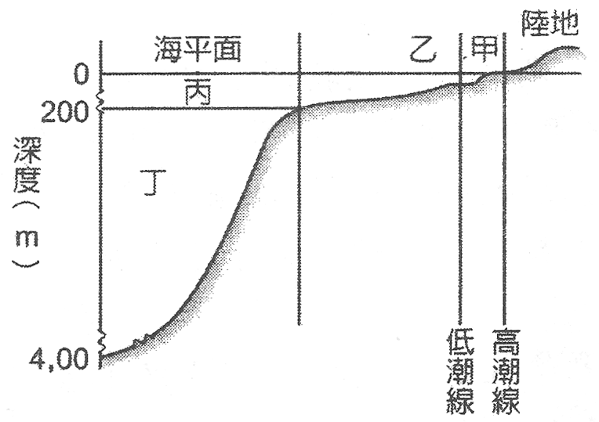
( )25. 下圖為一海底地形剖面示意圖，其中高、低潮線區距係誇大表示，以利讀圖，由圖判斷下列敘述何者正確？

(A) 甲區生物種類和數量最少 (B) 乙區為潮間帶 (C)丙區的主要生產者為大型藻類 (D) 漁民於丁區捕到一隻外殼白色，視覺退化的螃蟹。
( )26. 如果兩津攝取的食物有1/2來自於綠色植物，1/4來自於羊肉，另外1/4來自於食肉動物，如過能量傳遞的效率是10％，試計算兩津每增加400卡能量，需消耗綠色植物總共多少卡能量？（提示：綠色植物 → 羊→ 食肉動物→ 兩津）
(A) 200 (B) 2000 (C) 11200 (D) 112000 。
( )27. 有關動物界的敘述，下列何者正確？
(A) 章魚是軟體動物，其外殼退化形成一薄片藏於皮膚下 (B) 鳥類眼睛具有透明瞬膜，於飛翔時閉起並保護眼睛
(C) 海葵體內具有獨特的水管系統，末端形成管足 (D) 蜘蛛是一種會結網的昆蟲 。
( )28. 關於陸域生態系的描述，下列何者錯誤？
(A) 熱帶雨林中的物種多，且通常體色單調 (B) 草原生態系的消費者以大型草食性及肉食性動物為主 (C) 沙漠生態系的晝夜溫差很大 (D) 森林生態系中的生物種類最多，食物網也最複雜。
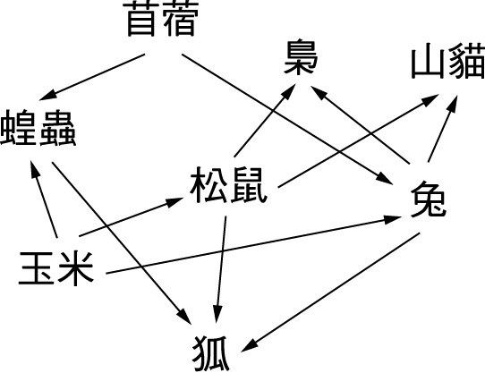
( )29. 右圖食物網中，蝗蟲與松鼠間的關係與下列何組相似？
(A) 兔與山貓 (B) 梟與兔
(C) 苜蓿與山貓 (D) 梟與狐

( )30. 有關刺絲胞動物門的生物，哪一項是正確的？
(A) 刺絲胞動物身體呈兩側對稱 (B) 刺絲胞動物身體前後對外各有一個開口 (C) 刺絲胞動物全是海洋生活的動物 (D) 開口周圍有觸手，觸手上有刺絲胞，可以麻醉獵物。
三、題組題：31~37題 (每題2分，共14分)
※ 詠琪妹妹好奇想知道50坪家中的蟑螂及螞蟻的族群大小。她各捕捉40隻蟑螂及螞蟻，做好標記後放回，一週後再分別捕捉數隻進行計數，結果如下表所示，試回答下列31~32題：
 | 再捕捉的總數 | 有標記的數目
蟑螂 | 40 | 8
螞蟻 | 125 | 10
( )31. 根據詠琪妹妹的調查結果，家中蟑螂數量約為幾隻？
(A) 100隻 (B) 150隻 (C) 200隻 (D) 250隻。
( )32. 調查結果推測家中螞蟻的族群大小約為（隻/坪）？
(A) 24 (B) 30 (C) 12 (D) 18 。
※ 晚唐詩人李商隱所寫的一首無題詩中，有句詩句：「春蠶到死絲方盡，蠟炬成灰淚始乾」，其中「蠶」在分類上屬於節肢動物門，請回答下列33~34題：
( )33. 關於節肢動物門的特徵，下列敘述何者錯誤？
(A) 身體分節 (B) 具有外骨骼 (C) 皆有翅膀 (D) 有附肢 。
( )34. 下列何者節肢動物的變態方式和「蠶」相同？
(A) 蚊子 (B) 蝗蟲 (C) 蟑螂 (D) 蚱蜢 。
※ 附圖為某生態環境中的食物網。請依圖示回答35~37題：
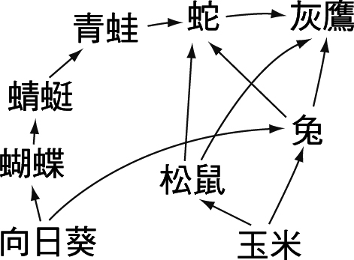

( )35. 下列有關此食物網的敘述，何者正確？
(A) 此食物鏈中的初級消費者有4個 (B) 當青蛙自本地區消失後，整個食物網不受影響 (C) 松鼠的數量增加，則玉米的數量也會增加 (D) 灰鷹和蛇之間有競爭關係，也有捕食關係。
( )36. 若此環境受到有毒物質汙染，則毒素在何種生物中的累積濃度最高？
(A) 灰鷹 (B) 青蛙 (C) 松鼠 (D) 向日葵。
( )37. 此食物網中，「蛇」扮演幾級消費者的角色？
(A) 二級和三級消費者 (B) 二級和四級消費者 (C) 二級消費者 (D) 三級消費者。
四、配合題：38~44題 (每題2分，共14分)
由乙欄所提示的選項中選出與甲欄敘述特徵相符合的名稱（請在答案卡上以代號作答，每題僅對應一個選項）。
甲 欄 | 乙 欄
( )38. 山蘇附在大樹樹幹上  ( )39. 禿鷹吃動物屍體碎屑  ( )40. 鮑魚  ( )41. 鴨嘴獸和針鼹  ( )42. 海馬  ( )43. 綠牡犡  ( )44. 戴奧辛 | (A) 身體柔軟不分節  (B) 空氣污染  (C) 銅汙染  (D) 魚類  (E) 卵生哺乳類  (AB) 胎生哺乳類  (AC) 寄生  (AD) 片利共生  (AE) 清除者  (BC) 分解者

五、閱讀題：45~50題 (每題2分，共12分)
Ⅰ. 閱讀下列短文並加上你所學的生物學知識，回答下列45~47題：
自地球有生命以來，不時都會有某些生物從地球上消失，文明演化至今無數使動、植物身處險境的因子。例如：大量使用殺蟲劑、肥料，不但危害鳥類、汙染環境，甚至也危害人類本身，更可悲的是殺蟲劑到最後連殺蟲的功效都沒了。
海上溢油對海洋的海岸生態系所造成的傷害，使得每年都有數以萬計的海鳥死亡。汽車引擎、發電廠，以及許多工業製造過程所形成的酸雨，使得原來滋潤大地的雨水變成死亡之雨，殺害了無數魚類，使湖泊不再適合水鳥生活，減少了農作物的產量，且毒害了廣大的森林。 【文章摘錄自：救救我們】
( )45. 「生物在自然界中本有起、有滅，而今亦同，無可厚非；萬物為我而生，我們可以盡情享用，消費可刺激生產。」以上敘述對不對？
(A) 對，物質不滅，可循環利用 (B) 錯，應尊重各種生物的生存權，以維護生態平衡 (C) 對，消費增加，可刺激競爭生產進步 (D) 錯，競爭造成社會混亂。
( )46. 臺灣某農場使用殺蟲劑，殺死害蟲，第二年農產品大量減產，其原因最可能是？
(A) 殺蟲劑也殺死植物幼苗 (B) 植物缺乏傳粉媒介 (C) 殺蟲劑影響植物吸收養分 (D) 農產品本有旺季、淡季。
( )47. 下列有關環境汙染的敘述，何者正確？
(A) 農作物施加的人工肥料，是沒有毒性的物質，不會造成汙染 (B) 臭氧層遭到破壞會導致溫室效應 (C) 汽、機車使用無鉛汽油不會造成空氣汙染 (D) 可分解的物質也可能構成汙染。
Ⅱ. 航海王偉大寶藏探險之旅，看完文章敘述後請回答下列48~50題：
草帽海賊團魯夫一行人在前往偉大航道的旅途中，來到南台灣海域進行海洋世界冒險！發現色彩鮮豔又奇形怪狀的生物，正當他們讚嘆並困惑之際，巧遇了海綿寶寶（海綿）和派大星（海星），以下是他們之間的對話:
海綿寶寶:大家好!歡迎來到海洋中的熱帶雨林！這裡的生物種類豐富，我的朋友除了魚類以外，還有珊瑚、海葵、海星、貝蝦、蟹類等等，大家在一起生活熱鬧極了!
魯夫：對呀！這海裡好鮮豔喔！不過這一團團的東西是什麼呀，他怎麼不會跑呢？應該是什麼奇特的植物吧！我摸摸看！
派大星：小心，那是動物，你們乖乖看就好，千萬別去碰!否則會中毒沒命的呢!
喬巴：為什麼這一團團東西有的十分鮮豔，有的卻白白的一片，看起來一點活力都沒有？
海綿寶寶：哀~~因為2001年阿瑪斯號貨輪油污事件，整個珊瑚礁被原油污染，加上溫室效應造成水溫升高，和珊瑚共生的藻類紛紛離開，導致珊瑚失去養份來源，也因失去藻類的色彩而直接露出白色的鈣質骨骼！
騙人布：珊瑚白禿禿，也別有一番美感呀，有這麼嚴重嗎?
派大星：你錯囉!這真的很嚴重! 在營養鹽貧乏的熱帶海洋，珊瑚礁靠著與體內共生藻間的能量關係，提供了極高的生產力，才能支持一個龐大複雜的生態系；此外，珊瑚礁也是碳循環的一個關鍵，其鈣質骨骼生長的年輪忠實記錄各種古氣候資料，是研究地球氣候變遷的重要線索。如果珊瑚礁完全消失了，我們失去的，並不只是一種生物，而是整個地球的平衡，甚至是人類自身的未來……。
魯夫：哇!我們真的要好好維護並保育這片海洋中的熱帶雨林呀!我想，這就是傳說中的一個大秘寶吧!!
( )48. 試問「海洋中的熱帶雨林」所指最有可能為何？
(A) 熱帶雨林生態系 (B) 紅樹林生態系 (C) 珊瑚礁生態系 (D) 潮間帶生態系。
( )49. 與珊瑚共生的藻類，在生態系中扮演什麼角色？
(A) 生產者，提供珊瑚食物及氧氣 (B) 消費者，利用珊瑚呼吸作用所產生的二氧化碳 (C) 分解者，加速珊瑚骨骼的分解 (D) 保護者，使珊瑚免於紫外線的傷害。
( )50. 希臘籍貨輪阿瑪斯號於2001年擱淺在屏東 鵝鸞鼻外海，使得龍坑海岸岩礁上布滿油汙，這對當地海洋生態系造成的影響，下列何者正確？(甲) 可能導致生物突變，產生新品種，可增加生物多樣性；(乙) 因透入的光線減少，故生產者數量將會減少；(丙) 原油具有毒性，將水面覆蓋，造成海洋生物窒息死亡；(丁) 生態系將受到破壞，且永遠無法再達到平衡。
(A) 甲乙 (B) 丙丁 (C) 乙丙 (D) 甲丁。


哈哈!恭喜各位同學完成國一生物的所有課程囉!相信大家一定收穫滿滿滿對吧!在此，也預祝各位有個多采多姿的暑假囉!!再會~~

臺中市立福科國中九十八學年度第二學期 自然與生活科技科 第三次段考 答案卷
範圍：4-6~6-3
一、是非題：1~5題 (每題2分，共10分)
※ 文中的敘述，對的請於答案卡上畫「A」；錯的請畫「B」
1 | 2 | 3 | 4 | 5
B | B | A | B | A

二、單選題：6~30題 (每題2分，共50分)
6 | D | 11 | C | 16 | A | 21 | B | 26 | D
7 | C | 12 | D | 17 | D | 22 | C | 27 | B
8 | B | 13 | A | 18 | B | 23 | C | 28 | A
9 | A | 14 | D | 19 | C | 24 | A | 29 | D
10 | C | 15 | B | 20 | A | 25 | D | 30 | D

三、題組題：31~37題 (每題2分，共14分)
31 | 32 | 33 | 34 | 35 | 36 | 37
C | D | C | A | D | A | B

四、配合題：38~44題 (每題2分，共14分)
38 | 39 | 40 | 41 | 42 | 43 | 44
AD | AE | A | E | D | C | B

五、閱讀題：45~50題 (每題2分，共12分)
45 | 46 | 47 | 48 | 49 | 50
B | B | D | C | A | C

